Een nieuwe vlag voor Nederland!

Ieder land heeft een vlag. Vaak betekenen de kleuren of plaatjes op een vlag iets: dat noemen we *symbolisch*. Zo staat een adelaar symbool voor macht. Als er dus een adelaar op een vlag staat, wil het land laten zien dat het machtig is!

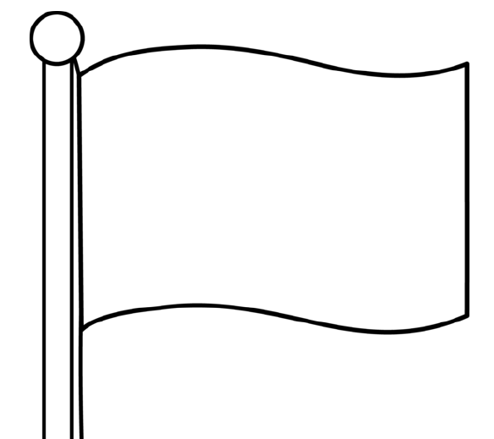Maak jij nu een nieuwe vlag voor Nederland: denk bijvoorbeeld aan kleuren (waarom kies je die?) en vormen (waarom juist die vormen?) of symbolen.

SUCCES!

Klaar? Maak een foto van jouw nieuwe vlag en stuur deze naar ons!